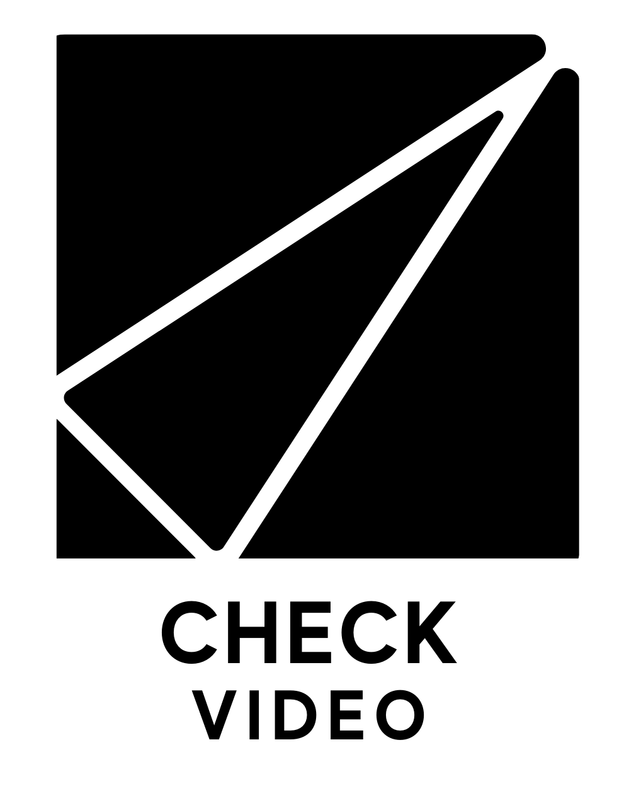
FORMULAIRE CLIENT - CHECK VIDEO
_________________________________________________________________________________

Nom de l'entreprise:
Responsable:
Coordonnées:
téléphone:
courriel:
Nature du mandat:
Échéance de production:
_________________________________________________________________________________

RÉPONDRE AUX QUESTIONS CI-DESSOUS

- Quel département sera impliqué dans la production du ou des vidéos?

  - vente
  - marketing
  - ressources humaines
  - communication interne
  - autre

- Quel est l'objectif derrière cette volonté de produire du contenu vidéo?
  - faire connaitre l'entreprise
  - faire connaitre un produit ou un service
  - présenter les avantages ou vos distinctions face à la compétition
  - augmenter la crédibilité de l'entreprise
  - divertir et donner une valeur ajoutée
  - faire rayonner vos bons coups
  - Montrer l'envers du décor
  - autre________

- En quelques lignes, qu'est-ce que avez en tête?
* Nous serions ravis de brainstormer avec vous. C'est notre métier de créer!

- Quel type de format souhaitez-vous?
  - Publicité 30-60 secondes
  - Corporatif 1:20 à 3 minutes
  - Informative 3 à 15 minutes
  - Educative 15 à 45 minutes
  - LIVE ou Podcast 45 minutes et plus
  - Campagne incluant plusieurs des formats précédents

- Intensité du ton du projet
  - Sérieux et formel
  - léger et amical
  - original et tendance
  - extravagant et déjanté
  - un mélange qui reste à préciser.

- Tous autres détails pertinents

_________________________________________________________________________________

Faites-nous parvenir une copie de votre formulaire, nous communiquerons avec vous dans les meilleurs délais possibles. Envoyez-le à l'adresse suivante: checkvideo@oricom.ca

Vous pouvez également tenter de nous rejoindre directement par téléphone aux numéros suivants: 514-558-4686 ou 819-244-1882

